島根県物産観光館 工芸イベントコーナー出展申請書
平成 年 月 日
１ 出展者
事業者名
所在地（住所）
代表者氏名
担当者氏名
電話・FAX | 電話： FAX：
E-mail

２ 出展希望期間
出展希望期間 | 平成 年 月 日 ～ 平成 年 月 日
※出展期間は、搬入・搬出日を含めて、概ね１～２週間程度とします。

３ 出展内容
出展内容 | （詳しく記入してください。）

４ 出品商品
品名 | 規格 | 出品  数量 | 販売価格  （税込）

５ 展示用什器の貸出し
展示用什器については、次のものを貸し出します。
〇Ａタイプ（Ｗ９００×Ｄ９００×Ｈ４５０） ７台
〇Ｂタイプ（Ｗ９００×Ｄ９００×Ｈ７００）１４台
〇Ｃタイプ（Ｗ９００×Ｄ９００×Ｈ２５０） ５台 ※Ｂタイプの壁面付
※Ａタイプの台は、Ｂタイプの上に重ねても使用できます。
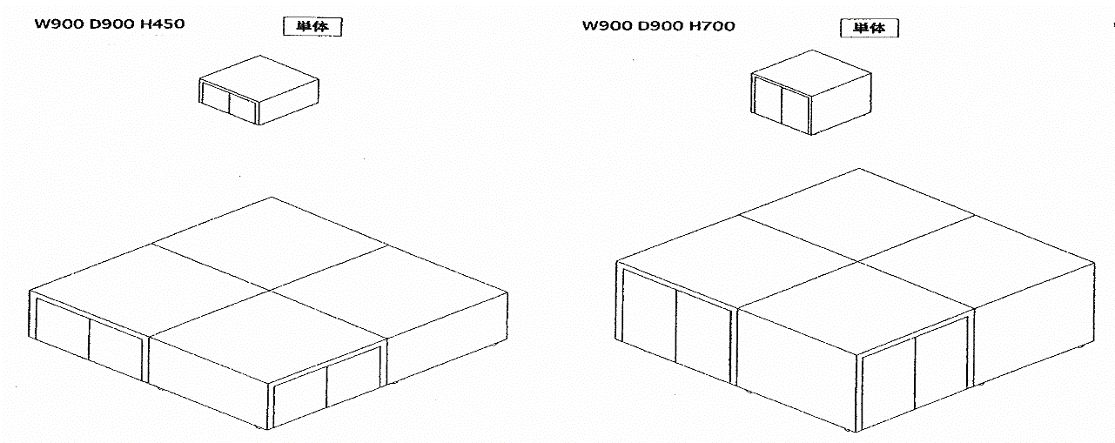

６ 精算（既に（一社）島根県物産協会と取引がある場合は、記入する必要はありません。）
振込銀行
口座番号
口座名義

７ 出展条件と注意事項
（1）出展資格
販売を目的に県内で工芸品等の製造に従事している個人事業者又はそのグループ、法人その他団体
とします。
（2）展示面積
約４０．５㎡（４．５ｍ×９．０ｍ）以内とします。
（3）会場使用料
無料です。会場では100V電源の使用が可能です。
（4）販売手数料
出展期間中の売上額（掛売を含む。）の２８％を申し受けます。
なお、経費負担等の条件により、手数料率を協議することがあります。
精算方法は、（一社）島根県物産協会の規定に基づきます。（月末締め、翌月２０日払い）
（5）出展時間
午前９時から午後６時までになります。
（6）注意事項
①期間中は、原則、出展者が来館者に対し、直接作品の説明等をすることとします。
②出品商品の送料及び出展に係る交通費、宿泊費等は、出展者の負担とします。
③搬入及び搬出は、（一社）島根県物産協会の担当者の指示に従い作業を行ってください。

10 提出先
〒６９０－０８８７
松江市殿町１９１番地 島根県物産観光館内
一般社団法人島根県物産協会
電 話：０８５２－２２－５７５８ ／ ＦＡＸ：０８５２－２５－６７８５

